EXPERIENCIA EN SIMULACIÓN DE BAJA FIDELIDAD
Sistema Respiratorio
Guía N°4
ESCUELA DE SALUD Y BIENESTAR
Guía Docente

1: IDENTIFICACION DE LA ACTIVIDAD DE SIMULACION

CARRERA | Técnico en Enfermería | NOMBRE DE LA ACTIVIDAD | Taller Sistema Respiratorio
SEMESTRE | Primero | N° ACTIVIDAD | 4
ASIGNATURA | Anatomofisiología | DURACIÓN | 2 módulos
FECHA | 1er semestre | N° DE ALUMNOS | 12
2: RESULTADO DE APRENDIZAJE

RA2: Reconoce los componentes estructurales de los distintos órganos y sistemas del cuerpo humano, los elementos que los forman, sus funciones y sus dependencias con los demás sistemas corporales que permitan entregar cuidados y servicios de enfermería oportunos, seguros, precisos y con base científica a las personas a su cargo.

3: RESULTADOS DE APRENDIZAJE DE LA ASIGNATURA AL QUE TRIBUTA LA ACTIVIDAD
En este ítem se coloca el resultado de aprendizaje del PIA

4. TABLA DE TIEMPOS: (distribución del tiempo de toda la actividad)

ETAPA DE LA ACTIVIDAD | TIEMPO | ACTIVIDAD
PREBRIEFING | 10 min | Descripción de la actividad, objetivos y aprendizajes esperados.  Ambiente seguro y normas de la simulación
PRÁCTICA | 50 min | Actividad simulada
REFLEXIÓN GUIADA | 20 min | Reflexión guiada por el docente

5: PREBRIEFING: Preparación y briefing
Preparación: Material de estudio previo | Corresponde al material o actividad obligatoria base para el desarrollo de la actividad simulada, por ejemplo:  - Lectura Guía de simulación  - Clase previa (Sistema Respiratorio)
Briefing: | Actividades a desarrollar en esta etapa:  - Bienvenida a los estudiantes.  - Dar a conocer los objetivos de la actividad.  - Generar ambiente seguro.  - Declaración del Principio básico.  - Realizar contrato de ficción.  - Recordar normativa del centro de simulación clínica  - Descripción general de la actividad  - Describir recursos generales para las actividades  - Distribución de grupos  - Rol del docente  - Distribución del tiempo en la sesión.

6. INFORMACIÓN PARA EL DOCENTE

Organización general
- Modalidad: Gymkana por estaciones
- Trabajo en grupos de 4 a 5 estudiantes
- Número de estaciones: 5
- Tiempo por estación: 6 a 8 minutos
- Tiempo total estimado: 45 a 60 minutos

Rol del docente
Durante el desarrollo de la gymkana, el docente cumple un rol de facilitador del aprendizaje, siendo responsable de:
- Explicar la dinámica general del taller, objetivos y normas de funcionamiento.
- Supervisar el uso correcto del material anatómico y de simulación.
- Guiar el aprendizaje mediante preguntas orientadoras, evitando la entrega directa de respuestas.
- Reforzar conceptos clave y corregir errores en el momento oportuno.
- Observar el desempeño de los estudiantes para retroalimentación y evaluación formativa.

Preparación previa del taller
Previo a la ejecución de la actividad, el docente debe:
- Organizar al curso en grupos de 4 a 5 estudiantes.
- Verificar la disponibilidad de simuladores, láminas anatómicas y modelos del sistema respiratorio.
- Coordinar el espacio físico que permita una rotación fluida entre estaciones.
- Preparar las hojas de registro para cada grupo.

Consideraciones sobre las tarjetas (Estaciones 4 y 5)
En relación con la Estación 4 (Sistema respiratorio aplicado al quehacer TENS) y la Estación 5 (Verdadero/Falso razonado), se debe considerar que:
- Las situaciones clínicas y afirmaciones incluidas corresponden solo a ejemplos orientadores.
- Cada docente debe elaborar y adaptar sus propias tarjetas, según los contenidos abordados y el nivel del grupo curso.
- Las tarjetas deben estar redactadas con lenguaje claro, pertinente al rol del Técnico en Enfermería.
- Se solicita gestionar la impresión anticipada de las tarjetas en el Centro de Simulación, para asegurar su disponibilidad el día del taller.
7. ACTIVIDAD/ESTACIONES
Describir la actividad simulada que se realizará | Redactar las acciones específicas a realizar por los estudiantes durante la actividad
Estación 1: Identificación anatómica del sistema respiratorio | Los estudiantes identifican las principales estructuras del sistema respiratorio (fosas nasales, faringe, laringe, tráquea, bronquios y pulmones) y reconocen su ubicación general.  Identificación de vía aérea alta y vía aérea baja.
Estación 2: Ventilación pulmonar | Los estudiantes reconocen los movimientos de la ventilación pulmonar, identificando el rol del diafragma y los músculos respiratorios en la inspiración y espiración.
Estación 3: Intercambio gaseoso | Los estudiantes identifican el alvéolo como unidad funcional del sistema respiratorio y comprenden el intercambio de oxígeno y dióxido de carbono.  - ¿En qué parte del sistema respiratorio se produce el intercambio gaseoso?  - ¿Qué función respiratoria se encuentra alterada en este paciente?  - ¿Qué observaciones y cuidados iniciales puede realizar el TENS?  (El docente puede reforzar la relación entre intercambio gaseoso y saturación de oxígeno.)
Estación 4: Sistema respiratorio aplicado al quehacer TENS | Los estudiantes analizan situaciones clínicas simples y relacionan el sistema respiratorio con cuidados propios del rol TENS, como observación de la respiración, posición del paciente y apoyo en oxigenoterapia.  Las situaciones clínicas corresponden a ejemplos orientadores; el docente debe elaborar y solicitar la impresión de las tarjetas con anticipación en el Centro de Simulación.
Estación 5: Verdadero/Falso razonado | Los estudiantes determinan si las afirmaciones son verdaderas o falsas y fundamentan su respuesta, favoreciendo la comprensión conceptual del sistema respiratorio.  Las afirmaciones son referenciales; el docente debe diseñar sus propias tarjetas e imprimirlas previamente en el Centro de Simulación.

8. Reflexión. Pensamiento reflexivo
¿Qué pasos de los procedimientos les resultó más fácil de realizar?
¿Qué pasos les resultó más difícil de realizar? ¿Por qué?
¿Qué mejorarían ustedes de su desempeño si realizaran nuevamente la actividad simulada?
¿Por qué es fundamental que el Técnico en Enfermería comprenda el funcionamiento del sistema respiratorio y cómo este conocimiento influye en la observación oportuna, el cuidado del paciente y la detección precoz de alteraciones respiratorias en su práctica diaria?

Pauta de cotejo (Coevaluación entre pares)
Conducta | Si | No
- Llega a la hora a taller
- Se presenta a taller con pelo tomado
- Se presenta a taller con delantal
- Se presenta a taller con manos limpias
- Deja ordenado su puesto de trabajo
- Mantiene una actitud educada durante el desarrollo del taller
- Trabaja en silencio y colabora en el desarrollo del taller
ANEXOS:
Estación 3
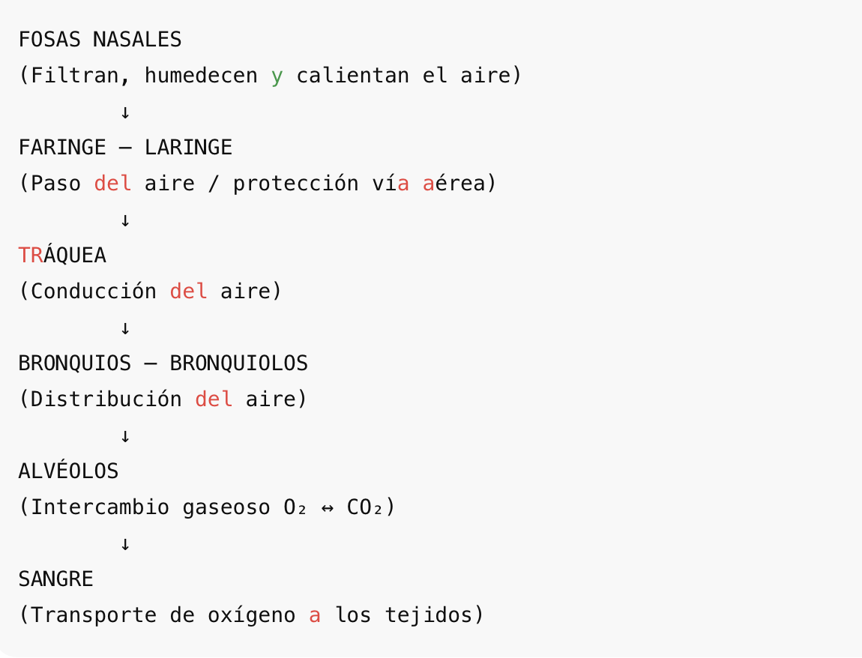
Caso clínico
Paciente masculino de 68 años ingresa al servicio de urgencias por dificultad respiratoria, respiración rápida y uso de musculatura accesoria. Se observa cianosis leve peribucal y saturación de oxígeno de 89% en aire ambiente.
- ¿En qué parte del sistema respiratorio se produce el intercambio gaseoso?
- ¿Qué función respiratoria se encuentra alterada en este paciente?
- ¿Qué observaciones y cuidados iniciales puede realizar el TENS?

Estación 4: Sistema Respiratorio aplicado al quehacer del TENS
Tarjeta 1
Paciente con respiración rápida y superficial.
¿Qué parámetros respiratorios debe observar el TENS?

Tarjeta 2
Paciente en posición supina presenta dificultad para respirar.
¿Qué posición puede favorecer la respiración y por qué?

Tarjeta 3
Paciente con saturación de oxígeno disminuida.
¿Qué acciones iniciales puede realizar el TENS antes de avisar a enfermería?

Tarjeta 4
Paciente con tos productiva y secreciones.
¿Qué cuidados respiratorios básicos puede realizar el TENS?

Tarjeta 5
Paciente hospitalizado con oxigenoterapia.
¿Qué observaciones debe realizar el TENS durante su uso?

Estación 5: Verdadero y Falso Razonado
Tarjeta 1
❏ Verdadero ❏ Falso
“El alvéolo es la unidad funcional del sistema respiratorio.”

Tarjeta 2
❏ Verdadero ❏ Falso
“El diafragma participa activamente en la inspiración.”

Tarjeta 3
❏ Verdadero ❏ Falso
“La frecuencia respiratoria es un signo vital.”

Tarjeta 4
❏ Verdadero ❏ Falso
“La oxigenación adecuada depende solo del sistema respiratorio.”

Tarjeta 5
❏ Verdadero ❏ Falso
“La observación de la respiración es parte del rol del TENS.”
SOLICITUD CENTRO DE SIMULACIÓN CLÍNICA
- TÍTULO DE LA ACTIVIDAD SIMULADA:
Asignatura: Anatomofisiología | N° Actividad Simulada: 4
Fecha de desarrollo: Primer Semestre | Fecha de revisión: Segundo semestre 2025

- GESTIÓN DE SALA
Características de sala a utilizar | SALA DE SIMULACIÓN, CONTEMPLA MESONES Y SILLAS PARA REALIZAR LA OBSERVACIÓN DE ESTRUCTURAS Y SISTEMAS DEL ORGANISMO.
Requiere equipo especifico
NO |  | ¿Cual?
Organización del ambiente
Pizarra y proyector frente a las mesas.
Cada mesón debe estar rodeado de 4 sillas.

- PREPARACION DE LA ACTIVIDAD
Descripción de la actividad/estaciones (Breve resumen de los procedimientos a realizar)
- Se forman 5 estaciones de trabajo, cada estación costa de un mesón, 4 sillas y diferentes modelos anatómicos donde los estudiantes deberán reconocer e identificar partes del sistema a presentar.
Estaciones Para Preparar | Simulador /Preparación del simulador (si lo requiere)
Estación 1: Identificación anatómica del sistema respiratorio | - Láminas anatómicas  - Modelo sistema respiratorio
Estación 2: Ventilación pulmonar | - Esquema de inspiración y espiración  - Imagen del diafragma
Estación 3: Intercambio gaseoso | - Esquema alveolar  - Caso clínico breve
Estación 4: Sistema respiratorio aplicado al quehacer TENS | - Tarjetas con situaciones clínicas breves
Estación 5: Verdadero/Falso razonado | - Tarjetas con afirmaciones

- RECURSOS
Mobiliario nombre | Cantidad
Mesón | 5
Silla Apilable | 12
Mesa académica DUOC | 1
Ropa y material de registro | Cantidad
Pauta de cotejo | 12

- REFERENCIAS BIBLIOGRÁFICAS (VANCOUVER)

Thibodeau GA, Patton KT. Anatomía y fisiología. 8ª ed. Barcelona: Elsevier; 2014. p. 722-765. Disponible en: https://biblioteca.duoc.cl

